内地居民前往港澳地区定居申请审批工作指引

一、受理范围
1.具备内地居民前往港澳地区定居申请审批申请条件的个人。
2.符合下列条件，可提出申请：
中国公民因私事前往港澳地区定居。
二、设立依据
1.《中国公民因私事往来香港地区或者澳门地区的暂行管理办法》 第三条、第六条、第八条、第九条、第七条、第十条、第十二条、第二十二条、第十三条、第十一条；
2.《中华人民共和国出境入境管理法》 第十条、第十二条。
三、实施机关
全市的永居子女类申请以及浈江、武江户籍居民定居申请，由市局出入境管理科受理；其他地区由户籍所在地公安机关出入境管理部门受理。
1.权责划分（省）
制证。
2.权责划分（市）
受理、审核。
3.权责划分（县、市、区）
受理、初审。
四、审批条件
业务情形 1: 内地居民前往香港或者澳门定居申请
设立依据 | 《中国公民因私事往来香港地区或澳门地区的暂行管理办法》 | 第五条
设立依据 | 《中国公民因私事往来香港地区或者澳门地区的暂行管理办法》 | 第七条、第十三条
设立依据 | 《中华人民共和国出境入境管理法》 | 第十二条
必要条件 | 1.满足下列条件之一的，予以审批：  1)十八周岁以上、未满六十周岁，其在香港或者澳门定居的父母均六十周岁以上且在香港或者澳门无子女（指没有具有香港或者澳门永久性居民身份的或者公安机关出入境管理部门批准前往香港或者澳门定居的子女），需要其前往照顾的；  2)未满十八周岁，需要投靠在香港或者澳门定居的父母的；  3)香港或者澳门永久性居民子女；  4)六十周岁以上且在内地无子女，需要投靠在香港或者澳门定居的十八周岁以上子女的；  5)有其他特殊情况需要前往香港或者澳门定居的；  6)夫妻一方定居香港或者澳门的，或同时申请偕行未满十八周岁的子女。
2.不予批准的情形：
1)被判处刑罚尚未执行完毕或者属于刑事案件被告人、犯罪嫌疑人的；
2)有未了结的民事案件，人民法院决定不准出境的；
3)因妨害国（边）境管理受到刑事处罚或者因非法出境、非法居留、非法就业被其他国家或者地区遣返，未满不准出境规定年限的；
4)可能危害国家安全和利益，国务院有关主管部门决定不准出境的；
5)编造情况、提供假证明，欺骗公安机关出入境管理部门的；
6)未持有效出境入境证件或者拒绝、逃避接受边防检查的。
业务情形 2: 香港居民在内地超龄子女前往香港定居申请
设立依据 | 《中国公民因私事往来香港地区或澳门地区的暂行管理办法》 | 第五条
设立依据 | 《中国公民因私事往来香港地区或者澳门地区的暂行管理办法》 | 第七条、第十三条
设立依据 | 《中华人民共和国出境入境管理法》 | 第十二条
必要条件 | 1.满足下列条件之一的，予以审批：  1)自2011年4月1日起，申请人在其亲生父亲或者母亲于2001年11月1日以前（含当日，下同）取得香港居民身份证时未满14周岁（含生日当天，下同），其亲生父亲或者母亲在2011年4月1日仍定居香港，可以申请前往香港定居与父母团聚；  2)申请人的亲生父亲或者母亲持有首次发证日期为2001年11月1日以前的香港居民身份证，且以首次发证当日计算，申请人未满14周岁。
2.不予批准的情形：
1)未持有效出境入境证件或者拒绝、逃避接受边防检查的；
2)被判处刑罚尚未执行完毕或者属于刑事案件被告人、犯罪嫌疑人的；
3)有未了结的民事案件，人民法院决定不准出境的；
4)（四）因妨害国（边）境管理受到刑事处罚或者因非法出境、非法居留、非法就业被其他国家或者地区遣返，未满不准出境规定年限的；
5)可能危害国家安全和利益，国务院有关主管部门决定不准出境的；
6)编造情况、提供假证明，欺骗公安机关出入境管理部门的。
业务情形 3: 澳门居民在内地超龄子女前往澳门定居申请
设立依据 | 《中国公民因私事往来香港地区或澳门地区的暂行管理办法》 | 第五条
设立依据 | 《中国公民因私事往来香港地区或者澳门地区的暂行管理办法》 | 第七条、第十三条
设立依据 | 《中华人民共和国出境入境管理法》 | 第十二条
必要条件 | 1.满足下列条件之一的，予以审批：  1)自2009年12月1日起，申请人在其亲生父亲或者母亲于2001年11月1日以前（含当日，下同）取得澳门居民身份时未满14周岁（含生日当天，下同），其亲生父亲或者母亲在2009年12月1日仍定居澳门，可以申请前往澳门定居与父母团聚；  2)申请人的亲生父亲 或者母亲持有首次发证日期为2001年11月1日以前的澳门居民身份证，且以首次发证当日计算，申请人未满14周岁；  3)申请人持有澳门特区政计身份证明局出具的证明书，证明其亲生你亲或者线亲在2001年11月1日以前已取得澳门居民身份、现持有澳门居民身份证，且以其亲生父亲或者母亲取得澳门居民身份当日计算，申请人未满14周岁。
2.不予批准的情形：
1)未持有效出境入境证件或者拒绝、逃避接受边防检查的；
2)被判处刑罚尚未执行完毕或者属于刑事案件被告人、犯罪嫌疑人的；
3)有未了结的民事案件，人民法院决定不准出境的；
4)因妨害国（边）境管理受到刑事处罚或者因非法出境、非法居留、非法就业被其他国家或者地区遣返，未满不准出境规定年限的；
5)可能危害国家安全和利益，国务院有关主管部门决定不准出境的；
6)编造情况、提供假证明，欺骗公安机关出入境管理部门的。
五、申请材料
纸质申请材料采用A4纸，手写材料应当字迹工整、清晰，复印件申请人均应签名、复印清晰、大小与原件相符。
表1 澳门居民在内地超龄子女前往澳门定居申请申请材料目录
材料名称 | 要求 | 原件  份数（份/套） | 复印件  份数（份/套） | 纸质/电子版
香港的亲生父亲或者母亲的香港往来内地通行证 | 交验原件，提交复印件。 | 1 | 2 | 纸质
出生证明或者出生公证 | 交验原件，提交复印件。 | 1 | 2 | 纸质
亲生父母的结婚证明 | 交验原件，提交复印件。 | 1 | 2 | 纸质
申请人所在工作单位或者户籍所在地公安派出所对申请人前往香港定居的意见 | 申请表所填内容是否属实，申请人是否具有法定不准出境情形，是否同意申请人前往香港定居（不同意的要说明理由）。该意见可直接填写在申请表的相应栏人并加盖公章。 | 1 | 0 | 纸质
公安机关出入境管理部门认为确有必要的其他材料 | 现场受理时根据情况提出。 | 1 | 1 | 纸质
内地居民前往香港或者澳门定居申请表 | 贴有申请人和在澳门的亲生父亲或者母亲近期正面免冠彩色照片（48X33mm）申请事由填写香港“超龄子女”，申请人在香港的亲生父亲或者母亲须在港澳关系人姓名栏签署姓名。 | 1 | 0 | 纸质
居民户口薄 | 交验原件，提交复印件。 | 1 | 2 | 纸质
居民身份证 | 交验原件，提交复印件。 | 1 | 2 | 纸质
香港的亲生父亲或者母亲的香港居民身份证 | 交验原件，提交复印件。 | 1 | 2 | 纸质
表2 内地居民前往香港或者澳门定居申请申请材料目录
材料名称 | 要求 | 原件  份数（份/套） | 复印件  份数（份/套） | 纸质/电子版
内地居民前往香港或者澳门定居申请表 | 贴有申请人和拟团聚的香港或者澳门亲属近期正面免冠彩色照片（48X33mm）。 | 1 | 0 | 纸质
居民户口薄 | 交验原件，提交复印件，未满十六周岁还需提交监护人的。 | 1 | 2 | 纸质
居民身份证 | 交验原件，提交复印件，未满十六周岁的，还需提交监护人的。 | 1 | 2 | 纸质
同意前往香港或者澳门定居的意见 | 未满十六周岁的提交。 | 1 | 0 | 纸质
港澳关系人的香港或者澳门居民身份证 | 交验原件，提交复印件。 | 1 | 2 | 纸质
港澳关系人的香港或者澳门永久性居民身份证 | 港澳关系人是外国籍的，交验原件，提交复印件。 | 1 | 2 | 纸质
外国护照 | 真实合法,用A4纸复印,交验原件。 | 1 | 2 | 纸质
申请人所在工作单位或者户籍所在地公安派出所对申请人前往香港或者澳门定居的意见 | 申请表所填内容是否属实，申请人是否具有法定不准出境情形，是否同意申请人前往香港定居（不同意的要说明理由）。该意见可直接填写在申请表的相应栏人并加盖公章。 | 1 | 0 | 纸质
表3 香港居民在内地超龄子女前往香港定居申请申请材料目录
材料名称 | 要求 | 原件  份数（份/套） | 复印件  份数（份/套） | 纸质/电子版
内地居民前往香港或者澳门定居申请表 | 贴有申请人和在香港的亲生父亲或者母亲近期正面免冠彩色照片（48X33mm）申请事由填写香港“超龄子女”，申请人在香港的亲生父亲或者母亲须在港澳关系人姓名栏签署姓名。 | 1 | 0 | 纸质
居民户口薄 | 交验原件，提交复印件。 | 1 | 2 | 纸质
居民身份证 | 交验原件，提交复印件。 | 1 | 2 | 纸质
香港的亲生父亲或者母亲的香港居民身份证 | 交验原件，提交复印件。 | 1 | 2 | 纸质
香港的亲生父亲或者母亲的香港往来内地通行证 | 交验原件，提交复印件。 | 1 | 2 | 纸质
出生证明或者出生公证 | 交验原件，提交得印件 1。 | 1 | 2 | 纸质
亲生父母的结婚证明 | 交验原件，提交复印件 1。 | 1 | 2 | 纸质
申请人所在工作单位或者户籍所在地公安派出所对申请人前往香港定居的意见 | 申请表所填内容是否属实，申请人是否具有法定不准出境情形，是否同意申请人前往香港定居（不同意的要说明理由）。该意见可直接填写在申请表的相应栏人并加盖公章。 | 1 | 0 | 纸质
公安机关出入境管理部门认为确有必要的其他材为 | 无。 | 1 | 1 | 纸质
六、办理时限
受理时限 | 0个工作日 | 受理时限说明 | 自接到申请当场作出受理或不予受理决定。
七、审批收费
有收费。
收费项目：前往港澳通行证；
1.收费环节：受理后缴费。
2.收费依据：《国家计委、财政部关于调整往来港澳通行证等收费标准的通知》全文。
3.收费标准：50元。
4.减免收费的情形：无。
5.缴费地点、时间、方式
缴费地点：出入境办证大厅。
缴费时间：受理后缴费。
缴费方式：银联卡。
八、审批流程
本事项窗口办理流程如下：
1.申请：申请人到市区公安局出入境管理大厅提出申请，提交申请材料。
2.受理：接件受理人员核验申请材料，当场作出受理决定。申请人符合申请资格，并材料齐全、格式规范、符合法定形式的，予以受理，出具《受理回执》
3.审查：受理后，审查人员对材料进行审查。
4.领取结果：申请人按约定的方式到公安局出入境管理大厅领取结果。
本事项的窗口办理流程见图1《内地居民前往港澳地区定居申请审批窗口办理流程图》。
本事项网上办理流程如下：
无。
九、办理地址
1.窗口办理地址
窗口地址 | 联系电话 | 办公时间 | 交通指引
韶关市公安局出入境管理科 | 8462783 | 上午09:00-12:00下午14:00-17:00（法定节假日除外） | 西联大道1号市公安局内 可搭乘17路、35路到公安局站下车步行十分钟
韶关市公安局  曲江分局出入境户政管理科 | 6839494 | 上午8:30一12:00  下午14:30一17:30  （法定节假日除外） | 曲江区马坝大道中23号  （可乘搭马坝车到马鞍山下车步行五分钟）
- 网上办理网址
无。

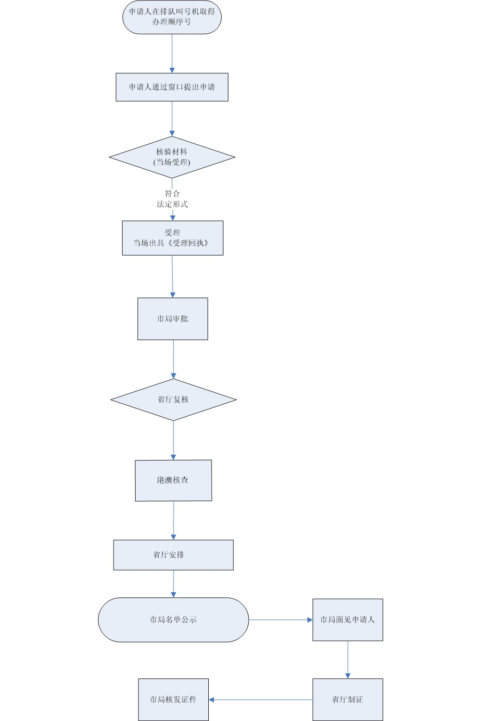

图1内地居民前往港澳地区定居申请审批窗口办理流程图

